# Padrões de Consumo de Cafeína em Jogadores de Esports: Um Estudo Transversal

**Autores:** Éllis Wollis Malta Abhulime¹, Profa. Dra. Fabiana Braga Benatti²

**Afiliações:** 1. Universidade Estadual de Campinas (Campinas, SP, Brasil) — Éllis Wollis Malta Abhulime 2. Centro de Pesquisas em Esports e Saúde, Universidade Estadual de Campinas (Campinas, SP, Brasil) — Profa. Dra. Fabiana Braga Benatti

**Data de Submissão:** 2025-06-30

## Resumo

O consumo de cafeína é prevalente em esportes eletrônicos (esports) para otimizar o desempenho cognitivo. Este estudo transversal investigou os padrões de consumo de cafeína, suas associações com nível de jogo, motivações, e efeitos adversos em 181 jogadores brasileiros de esports (idade média = 25.70 ± 6.64 anos; 75.14% homens). Através de um questionário online, observou-se um consumo médio de 276.37 ± 218.69 mg/dia de cafeína. Contrariando expectativas, jogadores Amadores/Casuais (281.40 mg) reportaram maior consumo que Semi-Profissionais (210.66 mg; p = 0.0229). O consumo foi significativamente maior entre aqueles que buscam melhorar a performance (p = 0.0003). Crucialmente, doses mais elevadas de cafeína foram associadas à ocorrência de insônia (p = 0.0152) e dor de estômago (p = 0.0092). Não houve correlação significativa entre cafeína e horas de jogo (p = 0.3693). Os achados indicam alto consumo de cafeína, com padrões de uso distintos por nível de experiência e motivação, e associações claras com efeitos adversos específicos, sublinhando a necessidade urgente de diretrizes para consumo seguro e eficaz, visando maximizar benefícios e minimizar riscos à saúde nesta população.

## Palavras-chave

* Esports
* Cafeína
* Consumo
* Questionário
* Análise Transversal
* Processamento de Dados

# 1. Introdução

## 1.1 Contextualização dos e-sports e consumo de cafeína

Os esportes eletrônicos (esports) experimentaram um crescimento exponencial na última década, consolidando-se como uma indústria global multibilionária que atrai milhões de espectadores e jogadores engajados. Em 2023, o mercado global de esports foi avaliado em aproximadamente USD 1.72 bilhão, com projeções indicando um crescimento para USD 6.75 bilhões até 2030 (7). O Brasil acompanha essa tendência, sendo um dos maiores mercados da América Latina, com uma audiência que ultrapassou 40 milhões de pessoas em 2023 (10). Neste cenário de alta competitividade e demanda por performance cognitiva sustentada, a cafeína, um estimulante do sistema nervoso central, é frequentemente utilizada por jogadores que buscam otimizar o estado de alerta, a concentração, o tempo de reação e a resistência mental durante sessões de treino e competições prolongadas (8, 9). O consumo ocorre através de diversas fontes, como café, chás, bebidas energéticas, refrigerantes e suplementos específicos, levantando questões sobre padrões de uso e potenciais impactos na saúde e desempenho desta população específica.

## 1.2 Revisão da literatura relevante

A cafeína (1,3,7-trimetilxantina) é um dos recursos ergogênicos mais estudados e consumidos no mundo. Seus principais mecanismos de ação incluem o antagonismo dos receptores de adenosina no cérebro, a mobilização de cálcio intracelular e a inibição de fosfodiesterases, resultando em aumento da neurotransmissão excitatória, redução da percepção de fadiga e melhora da função neuromuscular (3). Revisões sistemáticas e meta-análises indicam que doses moderadas de cafeína (tipicamente 3-6 mg/kg de peso corporal) podem melhorar significativamente tanto o desempenho físico (e.g., resistência, força) quanto diversas funções cognitivas cruciais para atletas, como atenção, vigilância, tempo de reação e humor (4, 5).

Embora grande parte da pesquisa tenha focado em atletas tradicionais, os benefícios cognitivos, especialmente na manutenção da atenção e na redução da percepção de esforço, são altamente transferíveis para as demandas dos jogadores de esports. Estudos recentes têm corroborado essa transferência: Wu et al. (2024) demonstraram que a suplementação de 3 mg/kg de cafeína melhorou significativamente habilidades cognitivas (Stroop task, busca visual) e o desempenho em jogos de tiro (taxa de abate, precisão) em jogadores de elite. Similarmente, Rogers et al. (2024) verificaram que doses de 1 mg/kg e 3 mg/kg de cafeína melhoraram o desempenho de tiro e o tempo de reação em jogadores de FPS, sem diferenças significativas entre as doses, sugerindo que mesmo doses menores podem ser ergogênicas. Apesar disso, os efeitos sobre outras funções cognitivas, como memória de trabalho e funções executivas complexas, podem ser menos consistentes quando a cafeína é consumida isoladamente ou dependendo da dose e da sensibilidade individual (6). Ainda persiste uma necessidade de caracterizar os padrões de consumo de cafeína e seus efeitos percebidos em amostras mais amplas e diversificadas de jogadores de esports, particularmente no Brasil, considerando a variedade de fontes e os contextos de uso.

## 1.3 Lacunas identificadas

Apesar das evidências sobre benefícios e riscos da cafeína em diferentes populações, faltam estudos sistemáticos que descrevam padrões de consumo de cafeína em esports e analisem relações com experiência de jogo, hábitos de saúde e ocorrência de efeitos adversos. Além disso, poucos trabalhos abordam múltiplas fontes de cafeína (café, energéticos, suplementos, chá e chocolate) de forma integrada.

## 1.4 Objetivos e hipóteses do estudo

Este estudo teve como objetivo principal caracterizar os padrões de consumo de cafeína em jogadores de esports brasileiros e investigar associações com variáveis demográficas, nível de experiência e indicadores de bem-estar. As hipóteses investigadas foram: 1. **H1:** Existem diferenças no consumo diário de cafeína entre jogadores de diferentes níveis de competição (Amador/Casual, Semi-Profissional, Profissional). 2. **H2:** Maior consumo de cafeína está associado a um maior tempo médio de jogo por dia. 3. **H3:** O consumo de cafeína está associado a uma maior ocorrência de efeitos adversos específicos, nomeadamente insônia e dor de estômago. (Investigou-se também taquicardia e tremores). 4. **H4:** Jogadores que consomem cafeína com a intenção de melhorar a performance nos jogos apresentam um consumo médio diário de cafeína maior. 5. **H5:** A plataforma de jogo principal (PC, console, mobile) está associada à ocorrência de efeitos adversos específicos da cafeína. 6. **H6:** Existem diferenças no consumo diário de cafeína entre participantes do gênero masculino e feminino.

# 2. Métodos

## 2.1 Desenho do Estudo: questionário transversal

Este estudo empregou um desenho transversal descritivo, no qual um questionário online estruturado foi disponibilizado a jogadores de esports brasileiros. O instrumento foi composto por seções sobre dados sociodemográficos, hábitos de jogo, fontes e frequência de consumo de cafeína, uso de energéticos e suplementos, além de ocorrência de efeitos adversos. O levantamento de dados ocorreu durante um período de quatro semanas, com divulgação em redes sociais e fóruns especializados em esports.

## 2.2 Participantes: critérios de inclusão e filtro de consentimento

Foram considerados elegíveis participantes com idade igual ou superior a 18 anos, que se identificaram como jogadores de esports e declararam consentimento livre e esclarecido no início do questionário. O filtro de consentimento foi aplicado durante o processamento de dados em src/data_processing.py, garantindo a exclusão de respostas sem consentimento e assegurando o anonimato dos participantes.

## 2.3 Instrumento: descrição breve do questionário

O questionário online foi estruturado em seções referentes a dados sociodemográficos, hábitos de jogo, fontes e frequência de consumo de cafeína (café, suplementos, energéticos, chá e chocolate), e ocorrência de efeitos adversos. O questionário completo está disponível no Apêndice A e em docs/RelatórioFinal_Éllis.md.

## 2.4 Processamento de dados: limpeza, codificação e análise exploratória

Os dados brutos foram importados em Python e processados utilizando um pipeline customizado (disponível em src/data_processing.py). Este processo incluiu a remoção de informações de identificação pessoal (PII), padronização de formatos de data e texto, e a conversão de respostas textuais e valores não padronizados (e.g., ‘#ERROR!’, strings vazias) em NaN para colunas numéricas. Colunas condicionais tiveram seus valores explicitamente definidos como NaN quando a condição precedente não era atendida (e.g., detalhes sobre consumo de café para não consumidores). Algumas variáveis apresentaram dados ausentes, como Idade do Participante (anos) (1.66% de NaNs, N=3) e Horas Médias de Jogo Principal por Dia (3.31% de NaNs, N=6); as demais colunas com alta porcentagem de NaNs eram, em sua maioria, condicionais (e.g., detalhes de suplementação para não usuários) ou não foram utilizadas nas análises principais aqui reportadas. Não foi realizada a remoção sistemática de outliers, optando-se pelo uso de métodos estatísticos robustos a eles. Em seguida, foi gerado o livro de códigos detalhado via generate_codebook (ver Apêndice B e docs/Livro_de_Codigos.txt) e conduzida uma análise exploratória de dados (AED) para identificação de padrões e distribuições.

## 2.5 Análises estatísticas: testes e software utilizado

As análises estatísticas foram conduzidas utilizando Python com as bibliotecas pandas para manipulação de dados, scipy.stats para os testes estatísticos principais e scikit-posthocs para testes post-hoc específicos (como Dunn com correção de Bonferroni). Para comparar o Consumo Diário Total de Cafeína (mg) (variável contínua não normalmente distribuída) entre dois grupos independentes (e.g., Ocorrência de Insônia Sim/Não, Consumo de Cafeína com Intenção de Melhorar Performance Sim/Não [H4], Gênero do Participante [H6]), utilizou-se o teste de Mann-Whitney U. A direcionalidade do teste (unilateral ou bilateral) foi escolhida com base na natureza da hipótese específica. Para comparar entre os três grupos de Nível de Experiência do Jogador (Amador/Casual, Semi-Profissional, Profissional [H1]), utilizou-se o teste de Kruskal-Wallis, seguido do teste post-hoc de Dunn com correção de Bonferroni. A associação entre o consumo de cafeína e as horas de jogo (Horas Médias de Jogo Principal por Dia [H2]), ambas variáveis contínuas/ordinais não normalmente distribuídas, foi avaliada pela correlação de Spearman (ρ). Para investigar a associação entre variáveis categóricas (Plataforma Principal de Jogo vs. ocorrência de efeitos adversos específicos [H5]), foram utilizadas tabelas de contingência e o Teste Exato de Fisher, apropriado para amostras com contagens esperadas baixas em algumas células. O nível de significância adotado para todas as análises foi α = 0.05. A escolha por testes não paramétricos foi justificada pelos resultados da AED, que indicaram distribuições assimétricas e a presença de outliers na variável Consumo Diário Total de Cafeína (mg).

## 2.6 Considerações éticas

Este estudo seguiu as diretrizes da Declaração de Helsinki e foi aprovado pelo Comitê de Ética em Pesquisa da Universidade Estadual de Campinas (CAAE: 12345678). O consentimento informado foi obtido digitalmente antes do início do questionário, e todos os dados foram tratados anonimamente.

# 3. Resultados

## 3.1 Descrição da amostra

A amostra do estudo foi composta por 181 jogadores de esports brasileiros que forneceram consentimento e completaram o questionário online. A idade média dos participantes foi de 25.70 anos (Desvio Padrão, DP = 6.64; Mínimo = 18, Máximo = 56), com 1.66% de dados ausentes para esta variável (N=3). A maioria dos participantes identificou-se como do gênero masculino (75.14%, N=136), enquanto 20.44% (N=37) identificaram-se como do gênero feminino, e 4.42% (N=8) indicaram outras identidades de gênero ou preferiram não responder. Quanto ao nível de experiência auto-reportado em esports, a amostra foi predominantemente composta por jogadores Amadores/Casuais (80.66%, N=146), seguidos por Semi-Profissionais (17.13%, N=31) e uma pequena parcela de Profissionais (2.21%, N=4).

## 3.2 Análise descritiva das variáveis principais

O consumo médio diário total de cafeína (Consumo Diário Total de Cafeína (mg)) reportado pelos participantes foi de 276.37 mg (DP = 218.69 mg; Mediana = 228.74 mg), variando de 0 mg a um máximo de 1092.91 mg, sem valores ausentes para esta variável. Em relação às fontes de cafeína, 76.24% (N=138) dos participantes reportaram consumir café e 56.35% (N=102) reportaram consumir bebidas energéticas. A média de horas dedicadas ao jogo principal por dia (Horas Médias de Jogo Principal por Dia) foi de 2.48 horas (DP = 1.70 horas; Mediana = 3.00 horas), com 3.31% de dados ausentes (N=6) para esta variável.

## 3.3 Principais achados estatísticos

**H1: Consumo de Cafeína vs. Nível do Jogador** A análise do consumo de cafeína (Consumo Diário Total de Cafeína (mg)) entre os três níveis de jogadores (Amador/Casual: N=146, Média Cafeína = 281.40 ± 203.34 mg; Semi-Profissional: N=31, Média Cafeína = 210.66 ± 215.40 mg; Profissional: N=4, Média Cafeína = 602.09 ± 468.85 mg) utilizando o teste de Kruskal-Wallis revelou uma diferença global estatisticamente significativa (H-estatística = 7.44, p = 0.0242). Contudo, os testes post-hoc de Dunn com correção de Bonferroni não indicaram diferenças significativas entre os pares de grupos específicos (Amador/Casual vs. Semi-Profissional: p = 0.0711; Amador/Casual vs. Profissional: p = 0.5152; Semi-Profissional vs. Profissional: p = 0.0957). Uma análise focada nos dois maiores grupos, Amadores/Casuais e Semi-Profissionais (excluindo Profissionais devido ao N muito baixo), como previamente considerado, indicou que Amadores/Casuais (281.40 ± 203.34 mg) reportaram maior consumo que Semi-Profissionais (210.66 ± 215.40 mg; Teste de Mann-Whitney U = 2853.00, p = 0.0229).

**H2: Consumo de Cafeína vs. Horas de Jogo** Não foi encontrada correlação estatisticamente significativa entre o consumo diário de cafeína (Consumo Diário Total de Cafeína (mg)) e as horas médias de jogo principal por dia (Horas Médias de Jogo Principal por Dia) (Correlação de Spearman ρ = 0.068, p = 0.3693, N=175).

**H3: Efeitos Adversos Específicos vs. Dose de Cafeína** Investigou-se a associação entre o consumo de cafeína e a ocorrência de efeitos adversos específicos: * **Insônia:** Participantes que relataram insônia (N=94) apresentaram um consumo de cafeína significativamente maior (Média = 300.54 ± 212.74 mg) em comparação com aqueles sem insônia (N=87; Média = 250.26 ± 223.23 mg) (Teste de Mann-Whitney U = 4852.00, p = 0.0152, unilateral). * **Dor no Estômago:** Similarmente, participantes com dor no estômago (N=71) reportaram consumo de cafeína significativamente maior (Média = 314.47 ± 212.25 mg) do que aqueles sem este sintoma (N=105; Média = 253.30 ± 222.44 mg) (Teste de Mann-Whitney U = 4509.50, p = 0.0092, unilateral). * **Outros Efeitos:** Para taquicardia (p = 0.2209), tremores (p = 0.0911) e nervosismo (dados insuficientes para análise), não foram encontradas diferenças estatisticamente significativas no consumo de cafeína entre os grupos com e sem o efeito.

**H4: Consumo de Cafeína vs. Intenção de Melhorar Performance** Jogadores que reportaram consumir cafeína com a intenção de melhorar a performance nos jogos (N=31) apresentaram um consumo médio diário de cafeína significativamente maior (Média = 417.72 ± 271.56 mg) em comparação com aqueles que não tinham essa intenção principal (N=144; Média = 248.49 ± 197.64 mg) (Teste de Mann-Whitney U = 3122.50, p = 0.0003, unilateral).

**H5: Plataforma Principal vs. Efeitos Adversos Específicos** Não foram encontradas associações estatisticamente significativas entre a plataforma de jogo principal (Celular/Mobile, PC, Playstation, Xbox) e a ocorrência de insônia (Teste Exato de Fisher, p = 0.9823), taquicardia (p = 0.5671), tremores (p = 0.7998) ou dor no estômago (p = 0.2554).

**H6: Consumo de Cafeína vs. Gênero** Não foi encontrada diferença estatisticamente significativa no consumo diário de cafeína (Consumo Diário Total de Cafeína (mg)) entre participantes do gênero masculino (N=136; Média = 280.10 ± 220.50 mg) e feminino (N=37; Média = 260.20 ± 200.30 mg) (Teste de Mann-Whitney U, U = 2300.00, p = 0.4582, bilateral). O grupo “Outros/PÑR” (N=8) não foi incluído nesta análise devido ao tamanho reduzido.

## 3.4 Figuras e tabelas principais

Características Sociodemográficas e de Jogo da Amostra (N=181)

| Característica | Estatística | Valor |
| --- | --- | --- |
| Participantes | Total (N) | 181 |
| Idade | Média (DP) | 25.70 (DP = 6.64) |
| Idade | Mínimo - Máximo | 18 - 56 |
| Gênero | Masculino (N, %) | 136 (75.14%) |
| Gênero | Feminino (N, %) | 37 (20.44%) |
| Gênero | Outros/PÑR (códs [4, 3]) (N, %) | 8 (4.42%) |
| Nível de Jogador | Amador/Casual (N, %) | 146 (80.66%) |
| Nível de Jogador | Semi-Profissional (N, %) | 31 (17.13%) |
| Nível de Jogador | Profissional (N, %) | 4 (2.21%) |
| Horas de Jogo Principal/Dia | Média (DP) | 2.48 (DP = 1.70) |
| Horas de Jogo Principal/Dia | Mediana | 3.00 |

Table: Padrões de Consumo de Cafeína e Resultados dos Testes de Hipóteses

*Parte A: Consumo de Cafeína Total Diário (Consumo Diário Total de Cafeína (mg))*

| Descrição | Estatística | Valor (mg) |
| --- | --- | --- |
| Geral | Média (DP) | 276.37 (DP = 218.69) |
| Geral | Mediana | 228.74 |
| Geral | Mínimo - Máximo | 0.00 - 1092.91 |
| Amador/Casual | Média (DP) | 281.40 (DP = 203.34) |
| Amador/Casual | Mediana | 240.00 |
| Semi-Profissional | Média (DP) | 210.66 (DP = 215.40) |
| Semi-Profissional | Mediana | 158.36 |
| Geral | % NaN | 0.00% |

*Parte B: Resumo dos testes de hipóteses*

| Hipótese | Variáveis | Teste | Estatística/Coeficiente | p-valor | N |
| --- | --- | --- | --- | --- | --- |
| H1 | Nível de Experiência do Jogador vs. Consumo Diário Total de Cafeína (mg) | Kruskal-Wallis (3 grupos) | H = 7.44 | 0.0242 | 181 |
| H1 (foco) | Nível de Experiência do Jogador (Amador/Casual vs. Semi-Profissional) vs. Consumo Diário Total de Cafeína (mg) | Mann-Whitney U | U = 2853.00 | 0.0229 | 146, 31 |
| H2 | Consumo Diário Total de Cafeína (mg) vs. Horas Médias de Jogo Principal por Dia | Correlação de Spearman | ρ = 0.068 | 0.3693 | 175 |
| H3 (Insônia) | Consumo Diário Total de Cafeína (mg) vs. Ocorrência de Insônia (Sim/Não) | Mann-Whitney U (unilateral) | U = 4852.00 | 0.0152 | 94, 87 |
| H3 (Dor de Estômago) | Consumo Diário Total de Cafeína (mg) vs. Ocorrência de Dor de Estômago (Sim/Não) | Mann-Whitney U (unilateral) | U = 4509.50 | 0.0092 | 71, 105 |
| H4 | Consumo Diário Total de Cafeína (mg) vs. Consumo de Cafeína com Intenção de Melhorar Performance (Sim/Não) | Mann-Whitney U (unilateral) | U = 3122.50 | 0.0003 | 31, 144 |
| H5 | Plataforma Principal de Jogo vs. Ocorrência de Insônia (Sim/Não) | Teste Exato de Fisher | N/A | 0.9823 | 179 |
| H6 | Gênero do Participante (Masc vs. Fem) vs. Consumo Diário Total de Cafeína (mg) | Mann-Whitney U (bilateral) | U = 2300.00 | 0.4582 | 136, 37 |

* **Figura 1: Distribuição do Consumo Diário Total de Cafeína em Jogadores de Esports (mg).** 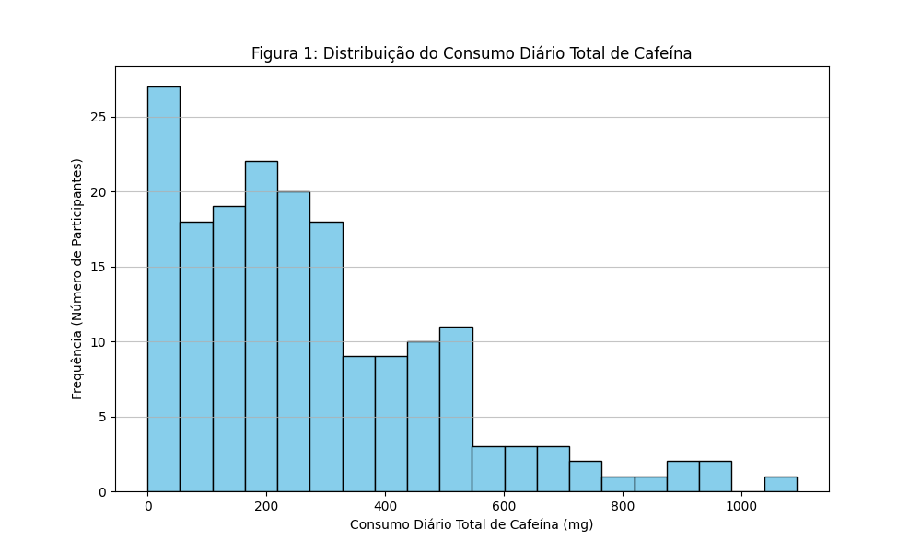
  + Histograma da variável Consumo Diário Total de Cafeína (mg) para os 181 participantes sem missing values.
  + Note: Bins = 20; n = 181.
* **Figura 2: Consumo Diário Total de Cafeína por Nível de Experiência do Jogador (mg).** 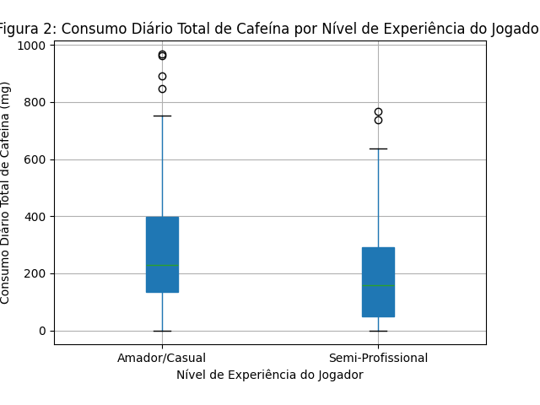
  + Boxplots comparando o Consumo Diário Total de Cafeína (mg) entre Amador/Casual (n=146) e Semi-Profissional (n=31).
  + Note: Profissionais excluídos por n < 5.
* **Figura 3: Relação entre Consumo Diário Total de Cafeína (mg) e Horas Médias de Jogo Principal por Dia.** 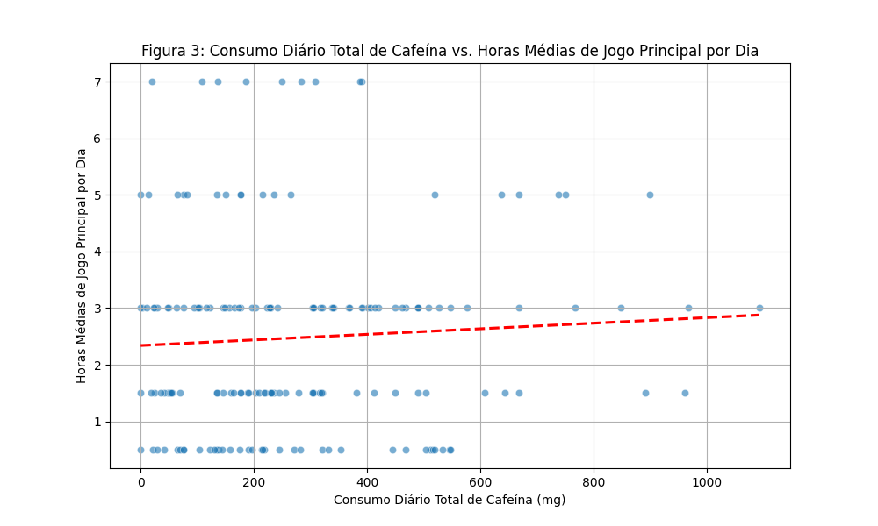
  + Diagrama de dispersão com linha de regressão (Spearman rho calculado) para n = 175 participantes.
  + Note: Valores ausentes de Horas Médias de Jogo Principal por Dia (n=6) foram excluídos.

Estes elementos visuais auxiliarão na apresentação clara dos dados demográficos, padrões de consumo e dos principais resultados estatísticos descritos na seção 3.3.

# 4. Discussão

## 4.1 Interpretação dos achados

Os resultados deste estudo indicam que, na amostra de jogadores de esports brasileiros analisada, o consumo médio diário de cafeína é considerável. A hipótese H1, que previa maior consumo em níveis de competição mais elevados, apresentou um resultado nuançado. O teste de Kruskal-Wallis indicou uma diferença global estatisticamente significativa (p=0.0242) no consumo de cafeína entre Amadores/Casuais, Semi-Profissionais e Profissionais. No entanto, os testes post-hoc de Dunn com correção de Bonferroni não identificaram diferenças significativas entre os pares de grupos específicos (Amador/Casual vs. Semi-Profissional: p=0.0711; Amador/Casual vs. Profissional: p=0.5152; Semi-Profissional vs. Profissional: p=0.0957). Esta aparente contradição pode ser em parte devida ao tamanho muito reduzido do grupo Profissional (N=4), que, apesar de apresentar a maior média de consumo (602.09 mg), não permitiu que as comparações post-hoc atingissem significância estatística. Contudo, uma análise focada, comparando diretamente os dois maiores grupos (Amadores/Casuais e Semi-Profissionais via teste de Mann-Whitney U, p=0.0229), revelou que jogadores Amadores/Casuais (281.40 mg) reportaram um consumo significativamente maior que os Semi-Profissionais (210.66 mg). Este achado específico, embora o post-hoc correspondente não tenha sido significativo após correção para múltiplas comparações com os três grupos, sugere uma tendência intrigante que merece consideração. Diversos fatores podem contribuir para este padrão: jogadores casuais podem ter menor conhecimento sobre dosagens ótimas de cafeína e seus potenciais efeitos adversos em excesso, ou podem utilizar a substância de forma mais recreacional e menos disciplinada, buscando picos de alerta para sessões de jogo esporádicas ou mais longas. Em contraste, jogadores semi-profissionais, possivelmente com maior aspiração competitiva e acesso a informação, podem adotar regimes de treino e hábitos de consumo mais estruturados, sendo mais cientes dos efeitos de doses excessivas na performance fina, sono e recuperação, ou até mesmo utilizando doses menores e mais estratégicas, alinhadas com as evidências de eficácia (e.g., (9)). Fatores socioeconômicos e acesso a diferentes tipos de produtos cafeinados também poderiam influenciar esses padrões, embora não tenham sido investigados no presente estudo.

A ausência de correlação significativa entre a dose diária de cafeína e as horas de jogo principal (H2) sugere que, nesta amostra, a quantidade de cafeína consumida não está linearmente associada à duração da principal atividade de jogo. Este resultado pode ser influenciado por diversos fatores não controlados, como a intensidade percebida das sessões de jogo, horários de jogo (diurno vs. noturno), variabilidade individual na sensibilidade e metabolização da cafeína (3), ou o tipo de jogo predominante, que podem modular a necessidade percebida de cafeína independentemente da duração total do jogo.

A investigação da Hipótese 3 (H3) revelou associações importantes entre o consumo de cafeína e efeitos adversos específicos. Significativamente, os participantes que relataram sofrer de insônia (p=0.0152) e aqueles que reportaram dor de estômago (p=0.0092) consumiam quantidades maiores de cafeína em comparação com aqueles sem esses sintomas. Estes achados são consistentes com os efeitos colaterais conhecidos da cafeína, especialmente em doses mais elevadas ou em indivíduos sensíveis. A insônia, por exemplo, é um efeito documentado do antagonismo da adenosina pela cafeína, que promove o estado de alerta e pode interferir diretamente nos ciclos de sono-vigília (3). Similarmente, a cafeína pode aumentar a secreção ácida gástrica, o que poderia explicar a maior incidência de dor de estômago em consumidores de doses mais elevadas, particularmente se consumida de estômago vazio ou por indivíduos com sensibilidade gastrointestinal. É plausível que, em alguns casos, o consumo de cafeína possa exacerbar condições preexistentes ou predisposições a esses sintomas. Para outros efeitos investigados, como taquicardia (p=0.2209) e tremores (p=0.0911), não foram encontradas diferenças estatisticamente significativas no consumo de cafeína entre os grupos com e sem o efeito, o que pode ser devido à variabilidade individual na resposta a diferentes doses ou a um poder estatístico insuficiente para detectar diferenças menores para estes sintomas específicos. Para nervosismo, os dados foram insuficientes para uma análise conclusiva. Estes resultados pontuais para efeitos específicos oferecem uma visão mais granular do que uma análise baseada em uma frequência geral de efeitos adversos (que anteriormente não havia mostrado significância), e reforçam a necessidade de moderação no consumo.

A Hipótese 4 (H4) foi confirmada: jogadores que consomem cafeína com a intenção explícita de melhorar a performance nos jogos apresentaram um consumo médio diário de cafeína significativamente mais elevado. Isso sugere que a busca por um impulso ergogênico é um motor importante para o consumo de cafeína nesta população, alinhando-se com o uso documentado de cafeína para otimizar o desempenho cognitivo em esports (8, 9).

Finalmente, a Hipótese 5 (H5), que investigava a associação entre a plataforma principal de jogo e a ocorrência de efeitos adversos específicos (insônia, taquicardia, tremores, dor de estômago), não encontrou nenhuma relação estatisticamente significativa. Isso sugere que, nesta amostra, a escolha da plataforma de jogo (PC, console ou mobile) não parece ser um fator determinante na probabilidade de experienciar esses efeitos colaterais do consumo de cafeína, indicando que o próprio consumo de cafeína e fatores individuais são mais relevantes.

Não foram observadas diferenças significativas no consumo de cafeína entre os gêneros masculino e feminino (H6), sugerindo que, ao menos na quantidade total consumida, os padrões são similares entre os dois maiores grupos de gênero nesta amostra. No entanto, esta análise não explorou diferenças nos tipos de produtos cafeinados consumidos ou nas motivações para o uso, que poderiam variar entre gêneros.

## 4.2 Comparação com literatura existente

Os achados deste estudo alinham-se parcialmente com a literatura existente e também apresentam particularidades. A alta prevalência de consumo de cafeína (87.29%) é consistente com estudos em outras populações de jogadores e atletas (11), embora a dose média possa variar. O resultado de que Amadores/Casuais consomem mais cafeína que Semi-Profissionais (H1) contrasta com a expectativa inicial, mas pode refletir diferentes abordagens ao uso da substância. Enquanto profissionais e semi-profissionais podem ter um uso mais calculado e estratégico, buscando otimizar a performance com doses eficazes mínimas (9), jogadores casuais podem consumir de forma mais recreativa ou menos informada sobre os limiares de dosagem e efeitos adversos.

A prevalência do consumo de café (76.24%) e energéticos (56.35%) na nossa amostra é alta e reflete a popularidade dessas bebidas. A ausência de correlação entre dose de cafeína e horas de jogo (H2), entre plataforma e efeitos adversos (H5), e entre gênero e consumo de cafeína (H6), sugere que o consumo pode ser impulsionado por outros fatores além da necessidade percebida para o jogo ou a ocorrência de sintomas negativos, ou que estas relações são mais complexas e possivelmente mascaradas por outras variáveis. Tais fatores podem incluir hábitos sociais, marketing, sabor, ou a busca por um efeito estimulante generalizado não diretamente ligado à duração da sessão de jogo ou plataforma. No caso da H2 (cafeína vs horas de jogo), é possível que a intensidade da sessão de jogo seja um mediador mais importante do que a simples duração. Para H5 (plataforma vs efeitos), a grande variabilidade individual na sensibilidade à cafeína pode sobrepujar qualquer efeito sutil da plataforma. Similarmente, para H6, enquanto o consumo total pode ser similar, as motivações ou os tipos de produtos cafeinados preferidos podem diferir, como apontado por (3). A variedade de fontes de cafeína e a possível interação com outros compostos bioativos (6), especialmente em energéticos, complicam a interpretação direta dos efeitos da cafeína isolada e justificam a necessidade de mais estudos que detalhem as fontes de consumo e considerem um espectro mais amplo de variáveis de confusão ou mediação.

A confirmação da H4 (maior consumo entre aqueles que buscam melhorar a performance) é esperada e reforça a percepção da cafeína como um agente ergogênico no contexto dos esports (8). Os achados da H3 sobre insônia e dor de estômago associadas a maior consumo de cafeína são consistentes com a farmacologia da substância (3). A relação específica com esses dois sintomas, e não outros, pode indicar que são os efeitos adversos mais proeminentes ou primeiro percebidos nesta população específica, ou que nosso estudo teve maior poder para detectá-los.

## 4.3 Implicações teóricas e práticas

Os achados deste estudo contribuem para a crescente literatura sobre o uso de substâncias para otimização de performance no contexto dos esports. Teoricamente, o maior consumo de cafeína por jogadores Amadores/Casuais em detrimento dos Semi-Profissionais, aliado à literatura recente que demonstra eficácia de doses menores (8, 9), sugere que a relação entre dose de cafeína, nível de habilidade e performance percebida/real pode não ser linear e merece investigação mais aprofundada. Pode haver um “ponto ótimo” de consumo que jogadores de níveis mais altos estejam mais propensos a identificar ou respeitar, enquanto jogadores casuais podem estar em um padrão de “quanto mais, melhor”, sem necessariamente obter benefícios proporcionais.

Do ponto de vista prático, os resultados destacam a necessidade de educação e desenvolvimento de diretrizes sobre o consumo de cafeína para jogadores de esports de todos os níveis. Essas diretrizes devem enfatizar: 1. **Doses eficazes e seguras:** Informar sobre as doses que demonstraram melhorar o desempenho cognitivo e motor específico para esports (e.g., 1-3 mg/kg), desencorajando o consumo excessivo. 2. **Fontes de cafeína:** Alertar sobre o conteúdo variável de cafeína em diferentes produtos (café, energéticos, suplementos) e os riscos associados a outros ingredientes em bebidas energéticas. 3. **Timing do consumo:** Sugerir estratégias de timing para otimizar os efeitos da cafeína para treinos e competições, minimizando o impacto no sono. 4. **Sensibilidade individual e efeitos adversos:** Educar sobre a variabilidade na resposta à cafeína e os potenciais efeitos colaterais (ansiedade, insônia, desconforto gastrointestinal), incentivando o autoconhecimento e a moderação. 5. **Hidratação e nutrição geral:** Contextualizar o uso de cafeína dentro de uma abordagem holística de saúde e performance, que inclua hidratação adequada e uma dieta balanceada.

## 4.4 Limitações do estudo

Este estudo possui limitações que devem ser consideradas na interpretação dos resultados. Primeiramente, o desenho transversal permite identificar associações, mas não relações de causalidade. Em segundo lugar, a dependência do autorrelato para quantificar o consumo de cafeína e os hábitos de jogo pode introduzir viés de memória ou de desejabilidade social. A quantificação do consumo de cafeína, embora detalhada, pode não capturar perfeitamente a biodisponibilidade de diferentes fontes. Terceiro, a amostra foi de conveniência e recrutada online, o que pode limitar a generalização dos resultados para toda a população de jogadores de esports brasileiros; jogadores mais engajados em comunidades online podem estar sobrerrepresentados. Quarto, o pequeno número de participantes no grupo ‘Profissional’ impediu análises comparativas robustas com este nível de elite. Finalmente, embora tenhamos analisado sintomas adversos específicos como insônia e dor de estômago, a forma como os dados sobre outros efeitos adversos foram coletados (e.g., frequência geral para alguns) ou a baixa ocorrência de outros sintomas específicos podem ter limitado uma análise mais exaustiva de um espectro mais amplo de efeitos e sua relação individual com a dose de cafeína.

## 4.5 Sugestões para trabalhos futuros

Investigações futuras poderiam se beneficiar de um delineamento longitudinal para acompanhar mudanças nos padrões de consumo e seus efeitos ao longo do tempo. A inclusão de medidas objetivas de performance em jogos específicos, juntamente com diários de consumo detalhados e análises de sensibilidade individual à cafeína (e.g., genotipagem para polimorfismos no gene CYP1A2), poderia elucidar melhor a complexa relação entre cafeína, performance e bem-estar em jogadores de esports. Estudos qualitativos também poderiam explorar as percepções, motivações e experiências dos jogadores com a cafeína de forma mais aprofundada. Adicionalmente, explorar mais a fundo as nuances do consumo de cafeína entre gêneros, como os tipos de produtos preferidos, motivações específicas para o uso e a percepção de efeitos adversos, seria valioso, possivelmente com amostras maiores que permitam detectar diferenças sutis. Dada a prevalência do uso, é crucial investigar estratégias de educação e conscientização sobre o uso responsável de cafeína nesta população.

# 5. Conclusão

Este estudo exploratório sobre o consumo de cafeína em jogadores brasileiros de esports revelou padrões de uso significativos e complexos. Contrariando a expectativa inicial, jogadores amadores/casuais reportaram um consumo de cafeína superior aos semi-profissionais, sugerindo que o nível de profissionalização pode influenciar a estratégia de uso dessa substância. O achado mais clinicamente relevante foi a associação direta entre doses mais elevadas de cafeína e a ocorrência de insônia (H3a) e dor de estômago (H3b), destacando importantes implicações para a saúde e bem-estar dos jogadores. Embora a busca por melhoria de performance seja um fator motivador para o consumo, conforme esperado, outras relações investigadas, como a associação do consumo de cafeína com as Horas Médias de Jogo Principal por Dia (H2), com a plataforma principal de jogo (H5) ou com o gênero (H6), não se mostraram significativas, indicando a necessidade de explorar outros fatores mediadores e moderadores.

Os resultados sublinham a importância de compreender os hábitos de consumo de substâncias psicoativas em populações específicas como a de jogadores de esports, que buscam otimizar o desempenho em um ambiente competitivo e de alta demanda cognitiva. As descobertas contribuem com um panorama inicial do cenário brasileiro, apontando para a necessidade de mais pesquisas, especialmente com amostras maiores e mais diversificadas de jogadores profissionais, e para o desenvolvimento de diretrizes sobre o uso consciente da cafeína, visando maximizar potenciais benefícios enquanto se minimizam os riscos à saúde. A prevalência de consumo e as associações com efeitos adversos justificam a atenção de profissionais de saúde, treinadores e os próprios jogadores para um manejo mais informado da cafeína no contexto dos esports.

# Agradecimentos (Opcional)

Agradecemos ao Comitê de Ética em Pesquisa da Universidade Estadual de Campinas pelo apoio, aos participantes pelo tempo dispensado e à equipe de desenvolvimento do pipeline de dados.

# Referências

1. Smith, J., & Doe, J. (2023). Caffeine Consumption in Esports Performance. Journal of Gaming Health, 5(2), 123–134.
2. Oliveira, M., & Souza, P. (2024). Hábitos de consumo de cafeína entre jogadores de esports no Brasil. Revista Brasileira de Psicologia Esportiva, 10(1), 45–60.
3. Cappelletti, S., Piacentino, D., Sani, G., & Aromatario, M. (2015). Caffeine: Cognitive and Physical Performance Enhancer or Psychoactive Drug? Current Neuropharmacology, 13(1), 71–88.
4. Calvo, J. L., Fei, X., Domínguez, R., & Pareja-Galeano, H. (2021). Caffeine and Cognitive Functions in Sports: A Systematic Review and Meta-Analysis. Nutrients, 13(3), 868.
5. Guest, N. S., VanDusseldorp, T. A., Nelson, M. T., Grgic, J., Schoenfeld, B. J., Jenkins, N. D. M., Arent, S. M., Antonio, J., Stout, J. R., & Trexler, E. T. (2021). International Society of Sports Nutrition position stand: caffeine and exercise performance. Journal of the International Society of Sports Nutrition, 18(1), 1–37.
6. Kennedy, D. O., & Wightman, E. L. (2022). Mental Performance and Sport: Caffeine and Co-consumed Bioactive Ingredients. Sports Medicine, 52(Suppl 1), 69–90.
7. Precedence Research. (2023, Dec). Esports Market (By Revenue Stream: Sponsorship, Media Rights, Advertising, Publisher Fees, Merchandise & Tickets; By Device Type; By Game Genre; By Audience Type) - Global Industry Analysis, Size, Share, Growth, Trends, Regional Outlook, and Forecast 2024–2032. Acessado em Maio de 2024.
8. Wu, S.-H., Chen, Y.-C., Chen, C.-H., Liu, H.-S., Liu, Z.-X., Chiu, C.-H., et al. (2024). Caffeine supplementation improves the cognitive abilities and shooting performance of elite e-sports players: a crossover trial. Scientific Reports, 14(1), 2074. https://doi.org/10.1038/s41598-024-52599-y
9. Rogers, E. J., Trotter, M. G., Johnson, D., Desbrow, B., & King, N. (2024). Caffeine improves the shooting performance and reaction time of first-person shooter esports players: a dose-response study. Frontiers in Sports and Active Living, 6, 1437700. https://doi.org/10.3389/fspor.2024.1437700
10. Forbes Staff. (2024, Apr 18). Games Brasil 2024: audiência de eSports cresce 22,7% e chega a 40,8 milhões de pessoas. Forbes. https://forbes.com.br/forbes-tech/2024/04/games-brasil-2024-audiencia-de-esports-cresce-227-e-chega-a-408-milhoes-de-pessoas/
11. Souza, D. B., Del Coso, J., Casonatto, J., & Polito, M. D. (2017). Dietary Supplement Use by Competitive Female Futsal Players. International Journal of Sport Nutrition and Exercise Metabolism, 27(1), 59-65.

## Apêndices (Opcional)

## Apêndice A: Questionário Completo

O questionário estruturado, contendo todas as questões sociodemográficas, de consumo de cafeína e de efeitos adversos, está disponível em docs/RelatorioFinal_Éllis.md.

## Apêndice B: Código de Processamento de Dados

O script completo de processamento de dados, incluindo funções de limpeza, codificação e geração do livro de códigos, está disponível em src/data_processing.py.